“Київський фаховий коледж зв’язку”

Циклова комісія Комп’ютерної інженерії

**ЗВІТ ПО ВИКОНАННЮ**

**ЛАБОРАТОРНОЇ РОБОТИ №2**

з дисципліни: «Операційні системи»

**Тема: «Знайомство з базовими командами CLI-режиму в Linux»**

Виконали студенти

групи РПЗ-93б

Філіпенко А.Д. ,

Афанасьєв І.В.

Перевірив викладач

Сушанова В.С.

Київ 2022

**Мета роботи:**

1. Отримання практичних навиків роботи з командними інтерпретаторами Bash та PowerShell.
2. Знайомство з базовими текстовими командами в термінальному режимі роботи в різних ОС.

**Матеріальне забезпечення занять**

1. ЕОМ типу IBM PC.

2. ОС сімейства Windows (Windows 7).

3. Віртуальна машина – Virtual Box (Oracle).

4. Операційна система GNU/Linux – CentOS.

5. Сайт мережевої академії Cisco netacad.com та його онлайн курси по Linux

**Завдання для попередньої підготовки.(Ilya)**

1. Дайте визначення наступним поняттям:

* Командний інтерпретатор - Комп'ютерна програма, частина операційної системи, що забезпечує базові можливості управління комп'ютером за допомогою інтерактивного введення команд через інтерфейс командного рядка або послідовне виконання пакетних командних файлів.
* Консоль та термінал

Консоль — пристрій, який забезпечує взаємодію оператора комп'ютера з операційною системою.

Термінал — електронний або елекромеханічний прилад, призначений для введення людиною даних у комп'ютерну систему, а також для відображення інформації комп'ютером.

* CLI-режим

1. Дайте відповіді на наступні питання:

* Яким чином в терміналі Linux можна дізнатися інформацію про команду, її призначення та параметри?

За допомогою команди man можна вивести в консоль всю необхідну інформацію про команду.

man <ім’я команди >

* Яке призначення команд ls та pwd?

Команда **ls** виводить список файлів і каталогів у файловій системі та показує детальну інформацію про них.

Команда **pwd** відображає вашу поточну позицію у файловій системі.

* Яке призначення команд more, less та cat в терміналі Linux? Які параметри вони можуть мати.

Команда **cat** зчитує дані з файлів та виводить їх вміст.

Параметри:

-n, -number - Виводити номер кожного рядка результату.

-b, -number-nonblank - виводити номер кожного рядка результату, крім порожніх. Ця функція скасовує -n.

-E, -show-ends - відображати "$" в кінці кожного рядка.

-s, -squeeze-blank - виключати з виводу пусті рядки, що повторюються.

-T, -show-tabs - показувати символи табуляції як ^I.

-v, -show-nonprinting - показувати недруковані символи, крім табуляції та кінця рядка.

-t — показувати символи, що не друкуються, крім кінця рядка.

-e - Відображення недрукованих символів, крім табуляції.

-A, -show-all - показувати всі символи, що не друкуються.

-help - Вивести довідку і вийти.

—version — вивести інформацію про версію та вийти.

Команда **more** виконує ту ж функцію, що й cat, для перегляду вмісту файлу, але різниця в тому, що команда more може переглядати вміст файлу за сторінкою, а також підтримує такі функції, як прямі рядки переходу.

Формат команди:

more опції файл

Список опцій команди:

-d - виведення інформації в кінці сторінки про клавіші, що використовуються для продовження роботи, завершення або отримання інструкцій;

-l - Ігнорування в тексті символу розриву сторінки;

-f - Підрахунок числа логічних рядків замість екранних;

-p — очищення екрана терміналу у тому, щоб користувачеві не довелося користуватися прокруткою перед виведенням наступної порції тексту;

-c - усунення потреби прокручування (як і -p) - відображення тексту, починаючи з верху екрана, і стирання при цьому попереднього виводу рядково;

-s - заміна декількох порожніх рядків, розташованих поспіль, одним порожнім рядком;

-u - Видалення підкреслення;

-n - Відображення n-го кількості рядків;

+n - відображення тексту, починаючи з рядка з номером n;

+/рядок — пошук у файлі зазначеного рядка та початок виведення тексту саме з нього;

--help - виклик довідки;

-v (--version) — відображення поточної версії утиліти.

**Команда less** також є інструментом для сторінкового відображення файлів або іншого виводу

якщо ви використовуєте less, ви можете використовувати функції кнопок, такі як [pageup] [pagedown], щоб переходити вперед та назад для перегляду файлів

Формат команди:

файл less [параметри]

Опції:

-a, --search-skip-screen - не здійснювати пошук у тексті, який на даний момент відображено на екрані;

-bn, --buffers=n - встановити розмір буфера пам'яті;

-c, --clear-screen — гортати текст, повністю стираючи вміст екрана (рядкова прокрутка не працюватиме);

-Dxcolor, --color=xcolor — задати колір тексту, що відображається;

-E, --QUIT-AT-EOF - вийти, коли утиліта досягне кінця файлу;

-e, --quit-at-eof - вийти, коли утиліта вдруге досягне кінця файлу;

-F, --quit-if-one-screen - вийти, якщо вміст файлу міститься на одному екрані;

-f, --force – відкрити спеціальний файл;

-hn, --max-back-scroll=n - задати максимальну кількість рядків для прокручування назад;

-yn, --max-forw-scroll=n - задати максимальну кількість рядків для прокручування вперед;

-i, --ignore-case - ігнорувати регістр;

-I, --IGNORE-CASE - ігнорувати регістр, навіть якщо патерн для пошуку містить великі літери;

-jn, --jump-target=n - вказати, в якому рядку має бути виведена шукана інформація;

-J, --status-column - позначити рядки, що відповідають результатам пошуку;

-n, --line-numbers - не виводити номери рядків;

-N, --LINE-NUMBERS - вивести номери рядків;

-s, --squeeze-blank-lines — замінити безліч порожніх рядків, що йдуть поспіль, одним порожнім рядком;

-w, --hilite-unread - Виділити перший рядок нового фрагмента тексту.

**Хід роботи.**

* 1. Початкова робота в CLI-режимі в Linux ОС сімейства Linux:
  2. Запустіть віртуальну машину VirtualBox, оберіть CentOS та запустіть її. Виконайте вхід в систему під користувачем: CentOS, пароль для входу: reverse ***(якщо виконуєте ЛР у 401 ауд.)*** та зпустіть термінал.
  3. Запустіть віртуальну машину Ubuntu_PC ***(якщо виконуєте завдання ЛР через академію netacad)***
  4. Запустіть свою операційну систему сімейства Linux ***(якщо працюєте на власному ПК та її встановили)*** та запустіть термінал

1. Опрацюйте всі приклади команд, що представлені у лабораторній роботі курсу ***NDG Linux Essentials - Lab 5: Command Line Skills***.
2. Створіть таблицю команд вивчених у п.2 ходу роботи у наступному вигляді: (Andrei)

|  |  |
| --- | --- |
| Назва команди | Її призначення та функціональність |
| ls | список файлів і каталогів |
| whoami | відображає ім’я поточного користувача. |
| uname | відображає інформацію про поточну систему |
| pwd | використовується для відображення вашого поточного «розташування» або поточного «робочого» каталогу. |
| history | переглянути нумерований список історії. команда може прийняти число як параметр, щоб відобразити саме стільки останніх записів. |
| date | надрукує час і дату в системі |
| clear | очищає екран |
| echo | можна використовувати, щоб надрукувати текст і значення змінної, а також показати, як середовище оболонки розширює метасимволи |
| which | визначає, чи є виконуваний файл, який розташований у каталозі, зазначеному у PATH значенні і відображає повний шлях до команди |
| type | визначення інформації про тип команди |
| alias | Визначає, які псевдоніми встановлені в поточній оболонці |
| vi | оболонка використовує PATH файл для пошуку та виконання програми |

1. Які команди для отримання довідки по командам в терміналі ви знаєте. На прикладі команди uname продемонструйте як отримати довідку стосовно її параметрів та наведіть 5 різних варіантів виводу результату інформації по даній команді (пояснити в чому між ними відмінність). (Andrei)

* Функція команди man полягає у відображенні детальних посібників для кожної команди.

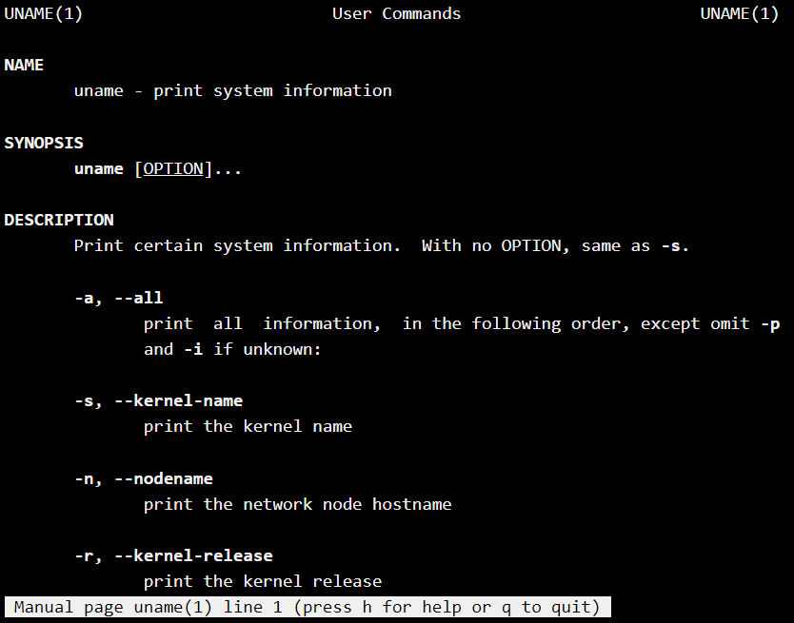

Сторінки чоловіка зазвичай містять набагато більш детальну інформацію, ніж ви отримаєте за допомогою опції -ho –help.

* Деякі програми не мають "man-pages" або дуже неповні. З огляду на це вам доведеться використовувати команду info замість команди man .

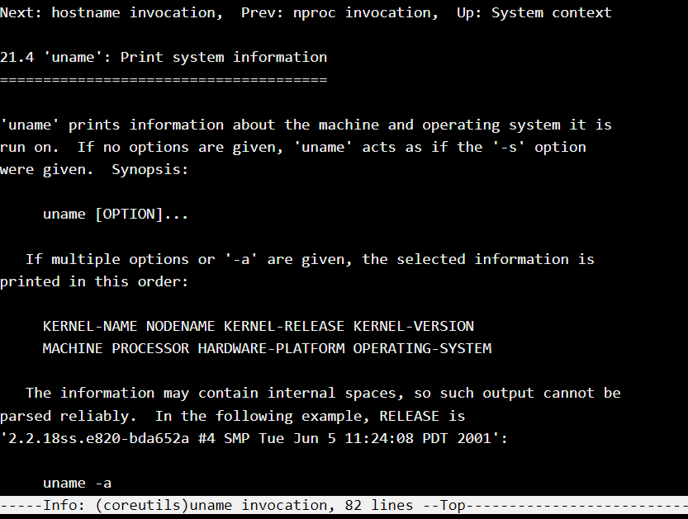

* Команда whatis відображає однорядковий підсумок команди, узятий зі своїх підручників. Це швидкий спосіб зрозуміти, що містить команда.

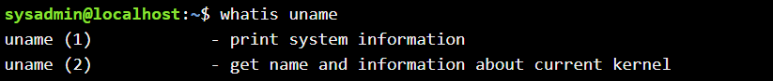

* Команда apropos linux шукає "man-сторінки", які містять фразу, тому це швидкий спосіб знайти команду, яка може щось зробити.

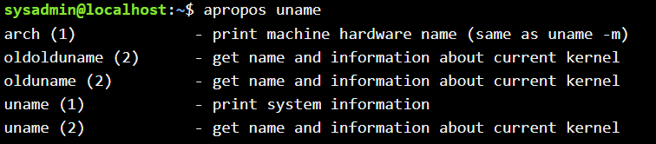

* Іноді буває, що при спробі отримати інформацію про команду через man ви отримуєте повідомлення, що сторінка для цієї команди відсутня. Не поспішайте змиритися з таким станом речей; спробуйте виконати команду man із опцією -u (або --update). Ця опція викликає примусове формування бази даних команд, яку використовує команда man.

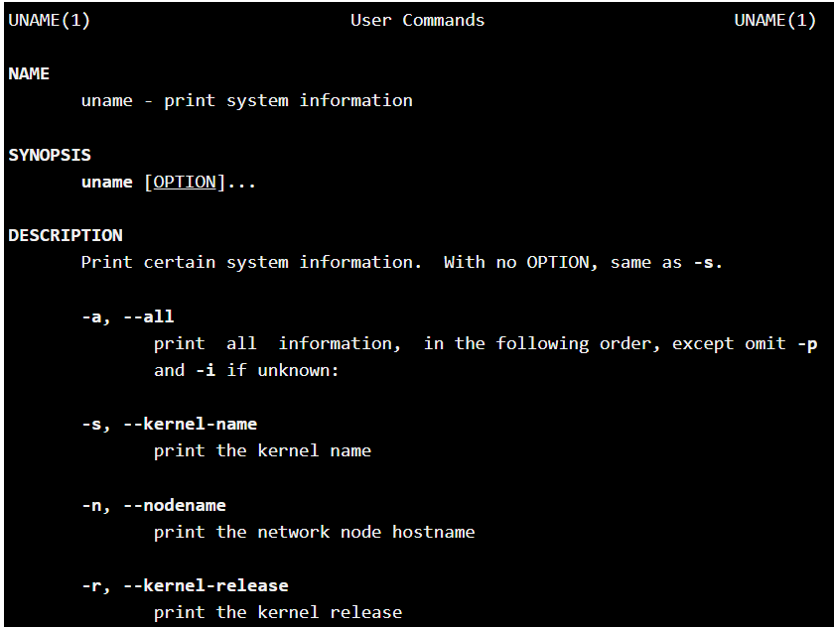

* Якщо ви не впевнені, як використовувати певну команду, запустіть команду з параметром ---help. Ви побачите інформацію про використання та список параметрів, які можна використовувати з командою.

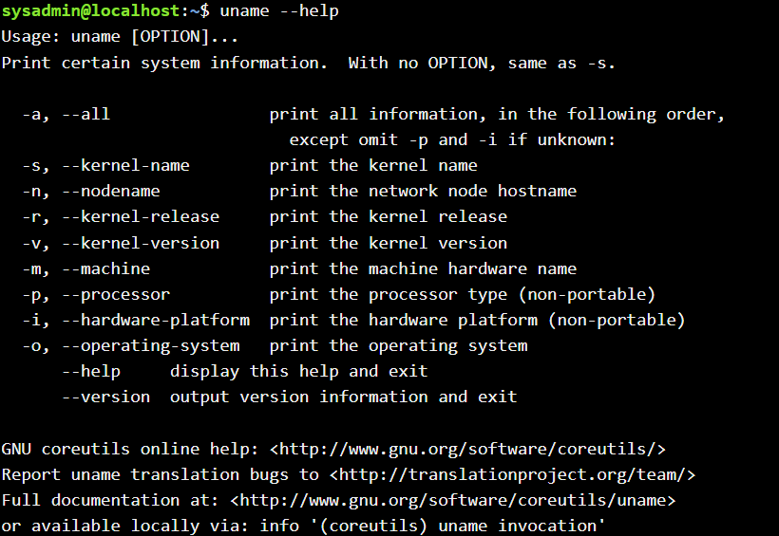

1. Робота зі «змінними оточення» в терміналі: (Ilya)

* Що таке змінні оточення? Які вони бувають. Як їх можна переглянути в терміналі?

Змінні середовища, також звані глобальними змінними, доступні для всієї системи в усіх оболонках, які використовуються Bash під час інтерпретації команд і виконання завдань.

Їх можна переглянути в терміналі за допомоги команди echo і $ перед ім’ям змінної

* Що таке рядок запрошення в терміналі перед початком кожної команди?

Запрошення до введення команд до bash — це рядок, який відображається ліворуч від кожної команди, яку ви вводите в терміналі. Зазвичай запрошення має вигляд користувач @ hostname: директорія $

* Опишіть змінну $PS1. Як в терміналі переглянути її вміст?

Формат рядка запрошення задається в змінній середовища PS1.

командою echo $PS1 можна вивести поточне значення змінної PS1.

* Як можна змінити значення змінної $PS1? Що при цьому відбудеться в рядку запрошенні в bash (рядок запрошення перед початком кожної команди). Як змінити значення цієї змінної не на поточний сеанс, а за замовчуванням? Продемонструйте свої приклади.

Змінну PS1 можна встановити лише для поточної сесії в терміналі:



Нове значення змінної PS1 прописується у файлі .bashrc, який розташований у вашій домашній директорії

* В чому різниця якщо в кінці рядку запрошення bash стоїть символ $ чи #?





$ - означає, що поточний користувач є звичайним користувачем (а знак ґрат # дає зрозуміти, що поточним користувачем є користувач root).

1. Поставте у відповідність команди та дії які вони виконують. Продемонструйте приклади їх виконання в терміналі з різними параметрами (по 2-3 приклади на кожну команду): (Ilya)

|  |  |  |  |
| --- | --- | --- | --- |
|  | команда date - G |  | команда показує мережне ім'я комп'ютера |
|  | команда cal - D |  | ощищує екран терміналу |
|  | команда hwclock - E |  | відображає перелік користувачів, що працюють в поточний сеанс |
|  | команда uptime L |  | виводить календар (у зручному для користувача вигляді) |
|  | команда uname - I |  | виводить інтегрований годинник |
|  | команда hostname -A |  | виводить поточний шлях |
|  | команда ls - M |  | показує нинішні дату і час, по системним годинах ядра |
|  | команда dir -H |  | виводить список файлів і каталогів по порядку |
|  | команда users - J |  | виводить інформацію про поточну unix-систему |
|  | команда who - C |  | показує користувачів системи |
|  | команда whoami - O |  | демонструє пронумерований перелік команд, які Ви виконували в |
|  | команда pwd - F |  | даному і минулому сеансі. |
|  | команда history - K |  | показує поточний час і роботу системи (тривалість сеансу, число |
|  | команда ifconfig -N |  | користувачів і інше) без перезавантаження і виключення. |
|  | команда clear - B |  | показує вміст вашого поточного каталогу в алфавітному порядку |
|  |  |  | і з урахуванням регістру назв |
|  |  |  | відображає стан поточної конфігурації мережі або ж налаштовує |
|  |  |  | мережевий інтерфейс. |
|  |  |  | демонструє нинішній особистий номер користувача, що працює в цьому терміналі |

1. Опишіть дії, які виконують команди для переміщення по системі каталогів: (Ilya)

* команда cd / - переміщення в корінь файлової системи.
* команда cd /home - переміщення в каталог home.
* команда cd ~ - переміщення до основного каталогу /home/sysadmin
* команда cd .. – переміщення назад до батьківського каталогу
* команда cd ../.. переміщення на два рівня назад.
* команда cd - - повернення до попередньої папки.

1. Зробіть порівняння можливостей команд для завершення роботи комп’ютера. В якому випадку доцільніше використовувати кожну з них? Чи можна замінити одну команду іншою? Продемонструйте приклади використання цих команд для виконання наступних дій (Andrei)

|  |  |  |  |
| --- | --- | --- | --- |
|  | Команда |  | Дії (деякі з них можна реалізувати кількома різними командами) |
|  | reboot |  | Вимкнення комп’ютера о 17.00 |
|  | shutdown |  | Перезавантаження комп’ютера |
|  | poweroff |  | Термінове вимкнення комп’ютера |
|  | halt |  |  |

**1. reboot**

Перезавантаження комп’ютера

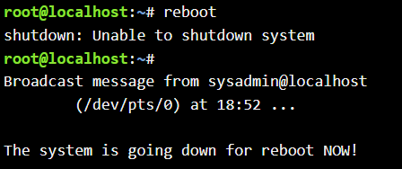

**2. shutdown**

Термінове вимкнення комп’ютера

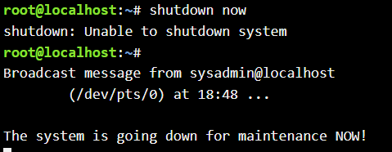

Вимкнення комп’ютера о 17.00

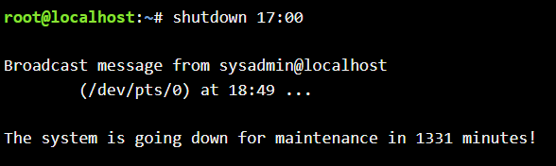

Перезавантаження комп’ютера

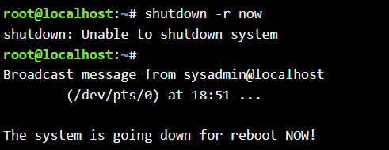

**3.poweroff**

Термінове вимкнення комп’ютера

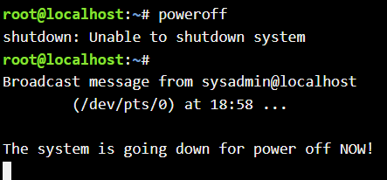

**4. halt**

Термінове вимкнення комп’ютера

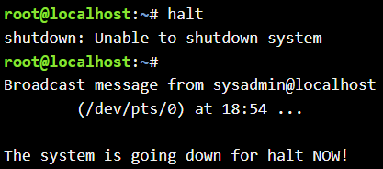

Команда shutdown дозволяє планувати час відключення системи. Вона може використовуватися для зупинки, вимкнення або перезавантаження машини і тому є універсальною.

**Контрольні запитання**

1. Як можна змінити зовнішній вигляд терміналу (колір, розмір, шрифти тощо) у Linux під бажання користувача? (Andrei)

Ввести команду : dpkg-reconfigure console-setup

В меню вибрати кодування

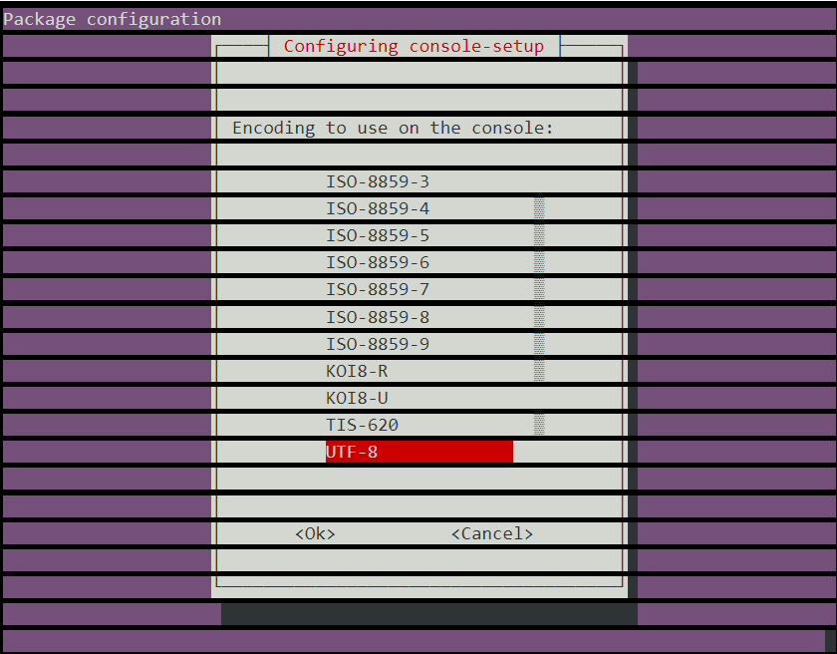

Вибрати набір символів

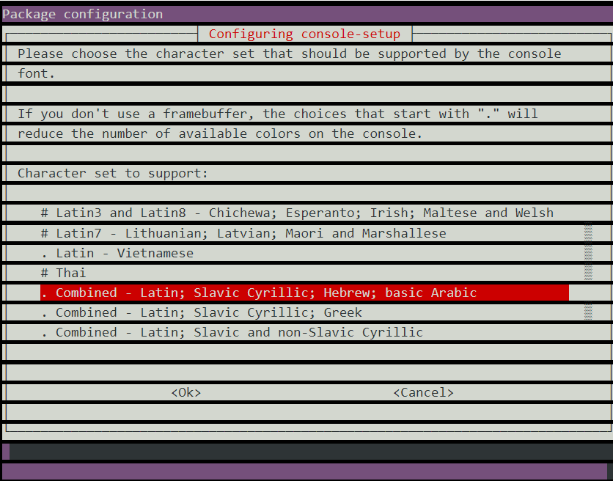

Потім виберіть шрифт

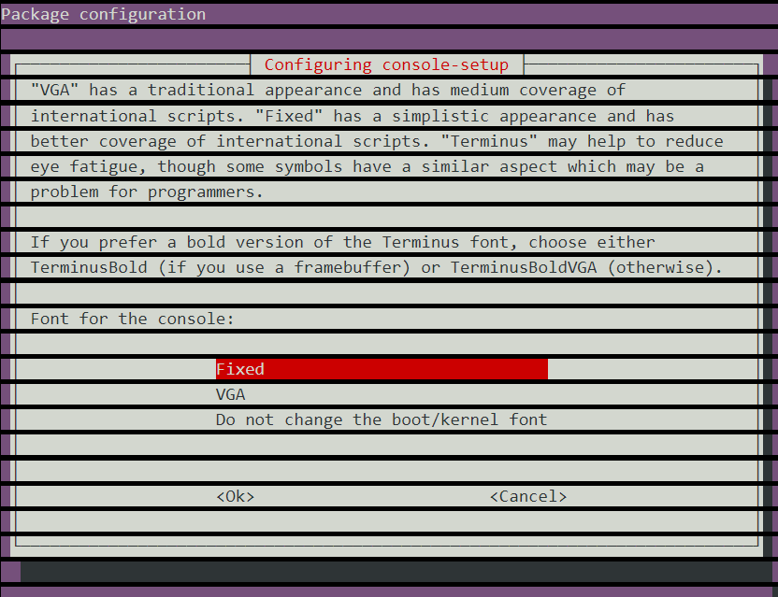

Виберіть розмір шрифта

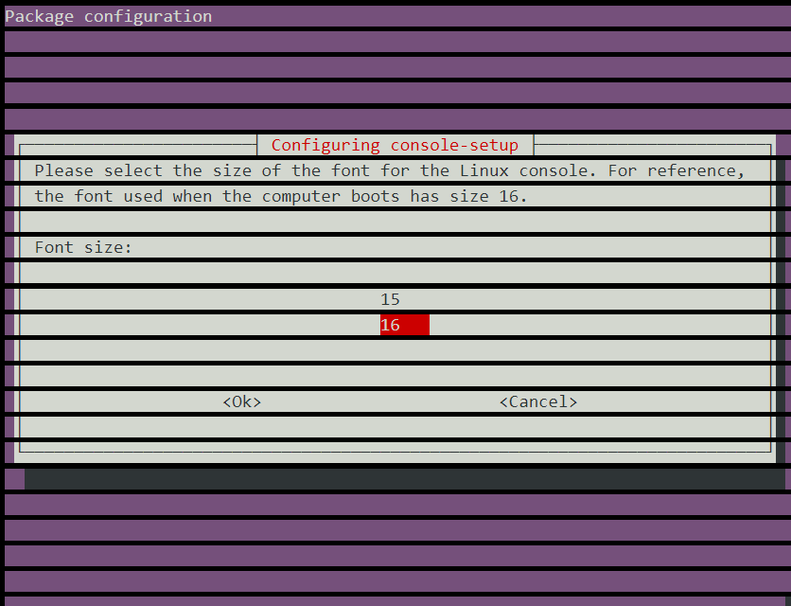

1. Охарактеризуйте поняття «віртуальної консолі» в Linux. Скільки активних віртуальних консолей може бути у процесі роботи Linux по замовчуванню. Як їх викликати та між ними перемикатися? Наведіть приклади? (Andrei)

Віртуальна консоль (VC) — також відомий як віртуальний термінал (VT) — це концептуальне поєднання клавіатури та дисплея для комп'ютера з інтерфейсом користувача.

Ця особливість деяких операційних систем, таких як BSD, Linux і UnixWare, в яких системна консоль на комп'ютері може використовуватися для перемикання між кількома віртуальними консолями для доступу до не пов'язаних інтерфейсів користувача.

Для перемикання між віртуальними терміналами застосовуються самі комбінації клавіш, що й для перемикання між робочими просторами графічного інтерфейсу. Натисніть клавіші Ctrl+Alt+F1; (або Ctrl+Alt+F2; Ctrl+Alt+F3; Ctrl+Alt+F4; і так далі до Ctrl+Alt+F6;) для перемикання на один із шести віртуальних терміналів.

1. Яка віртуальна консоль виконує функцію графічної оболонки? (Andrei)

За останнім віртуальним терміналом знаходиться графічний інтерфейс, для перемикання в нього (якщо він запущений) можна натиснути клавіші Ctrl+Alt+F7; або Ctrl+Alt+F8.

Якщо в системі включено чотири віртуальні термінали, для перемикання у графічний інтерфейс необхідно натиснути комбінацію Ctrl+Alt+F5.

1. *** Яким чином можна переключатися в графічний/консольний режим вручну користувачем використовуючи команди в терміналі. Як можна налаштувати завантаження системи тільки в консольному режимі, і тільки за необхідністю (по команді) переходити до графічного? (Ilya)

Щоб перейти в консольний режим, можна використовувати комбінацію гарячих клавіш:

CTRL+ALT+F1

Щоб повернутися до графічного режиму з консольного, натисніть:

CTRL+ALT+F7

1. *** Чи можлива реєстрація в системі Linux декілька разів під одним і тим же системним ім’ям? Які переваги це може надати? . (Ilya)

ніщо не перешкоджає зареєструватися в системі кілька разів під тим самим вхідним ім'ям. Таким чином, можна отримати доступ до тих самих ресурсів (своїх файлів) і організувати паралельну роботу над декількома завданнями

1. *** Охарактеризуйте поняття tty у Linux. Як воно пов'язане з віртуальними консолями? (Ilya)

Підсистема TTY, або TTY-абстракція, це одна з основ Unix або Unix-подібних операційних систем, зокрема Linux. Ця система призначена для використання одного терміналу декількома процесами, деякими можливостями введення (наприклад, надсилання сигналів спеціальними клавішами, видалення введених символів).

Висновок: Ми Отримали практичні навички роботи з командними інтерпретаторами Bash та PowerShell. Познайомилися з базовими текстовими командами в термінальному режимі роботи в Linux.